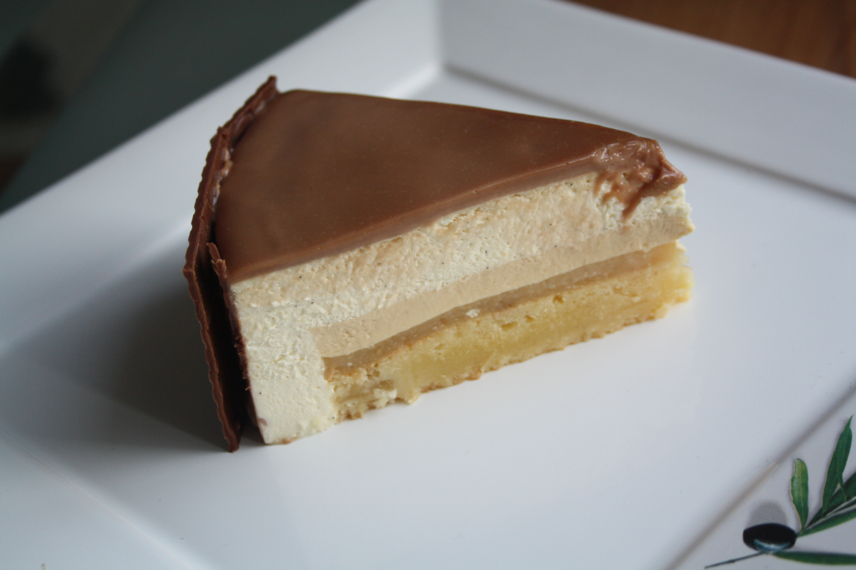
Bonjour!

Récemment, j'ai « rencontré » (sur FB donc on ne peut pas vraiment parler de « rencontre ») un amateur de pâtisserie extrêmement talentueux. Bluffant même, tellement son travail est propre, net, précis …
Bref, j'ai flashé sur ça: y a de quoi, n'est-ce pas?
J'adore ce nappage hyper brillant. Malgré sa recette, je n'ai pas réussi à le reproduire, mais je n'abandonne pas. Ce n'est que partie remise!

RECETTE DE L'ENTREMET POIRE CARAMEL VANILLE (pour 8 personnes affamées...)

POIRES POCHEES
- 4 poires (vous n'en utiliserez que 3 pour le coulis et la 4e sera pour le biscuit poire)
- 750g d'eau
- 300g de sucre
- 1 gousse de vanille

Portez à ébullition l'eau, le sucre et la vanille.
Pendant ce temps, épluchez et ôtez le trognon.
Mettez-les dans le sirop et faites-les cuire une 30aine de minutes (vous devez pouvoir planter un couteau dans les poires sans effort).
Egouttez les poires et coupez-les en dés.

COULIS DE POIRE GELIFIE
- 3 poires pochées
- 10cl de leur sirop
- 6g de gélatine préalablement réhydratée dans de l'eau froide et essorée

Faites chauffer poires + sirop. Incorporez-y la gélatine.
Mixez l'ensemble au mixer plongeant.

LE BISCUIT POIRE (du livre « Sensations » de P. CONTICINI)
- 85g de beurre pommade
- 70g de sucre semoule
- 30g de poudre d'amande
- 1 oeuf (50g)
- 1 gros jaune d'oeuf (20g)
- 12g de lait demi-écrémé
- 40g de crème liquide
- 7g de rhum
- 50g de farine
- 40g de poires pochées en cubes

Avant de démarrer la recette, veillez à ce que tous les ingrédients soient à température ambiante.
Dans la cuve du robot, mélangez, à l'aide de la feuille, à vitesse moyenne, le beurre pommade, le sucre et la poudre d'amande, jusqu'à ce que le mélange blanchisse.
Au bout de 3 minutes, ajoutez l'oeuf entier et le jaune d'oeuf, puis mélangez à nouveau.
Incorporez le lait et la crème liquide.
Mélangez puis ajoutez le rhum puis la farine tamisée en 2 fois. Foisonnez (mélangez en incorporant de l'air) le tout pendant une 15aine de secondes. Ajoutez les cubes de poires , puis mélangez.
Versez cette pâte dans un cercle de 20cm de diamètre
Faites cuire à 200°C pendant 8 à 10 min.
Dès que le biscuit a refroidi, découpez un disque de 18cm de diamètre: posez un cercle à pâtisserie de 18cm de diamètre sur le biscuit et appuyez pour le couper.

Versez dessus le coulis de poire, lissez et placez au congélateur.

CREMEUX CARAMEL (je ne me souviens plus où j'ai pris cette recette...)
- 60g de sucre semoule
- 125g de crème liquide

- 60g de jaunes d'oeufs battus
- 150g de crème liquide
- 60g de lait

- 3g de gélatine

Faites tremper votre gélatine dans de l'eau bien froide.
Faites un caramel à sec avec les 60g de sucre.
Pendant ce temps, chauffez les 125g de crème liquide et lorsque le caramel est doré, versez-y la crème chaude.
Remuez bien.

Pendant ce temps, chauffez les 150g de crème + 60g de lait + les jaunes d'oeufs sans arrêter de remuer à la spatule en bois, jusqu'à atteindre 85°C.
Versez-y la crème caramel puis ajoutez la gélatine essorée.
Laissez refroidir et lorsque le crémeux est tiède, versez-le sur le gâteau que vous aurez sorti du congélateur.
Remettez immédiatement au congélateur.

MOUSSE VANILLE
- 150g de lait entier
- 150g de crème
- 2 gousses de vanille
- 5 jaunes d'oeufs moyens
- 70g de sucre
- 8g de gélatine
- 400g de crème liquide très froide

Hydratez la gélatine dans de l'eau froide.
Faites chauffer la crème, le lait et les gousses de vanille fendues et grattées.
Filtrez.
Pendant ce temps, mélangez jaunes d'oeufs et sucre sans trop faire mousser. Ajoutez le 1er mélange, remuez et remettez le tout sur feu doux jusqu'à ce que la crème atteigne 83°C.
Ajoutez la gélatine essorée et laissez refroidir.
Montez la crème en chantilly et ajoutez-la délicatement à la préparation précédente.

Sortez le gâteau du congélateur. Posez-le à l'intérieur d'un cercle de 20cm de diamètre et 5 cm de haut, que vous aurez chemisé d'un ruban de rhodoïd.
Coulez la mousse vanille pour remplir entièrement le cercle.
Lissez la surface.
Placez au congélateur cette fois-ci 1 nuit ou 24h.

GLACAGE CHOCO-CARAMEL (merci Benoît, qui l'a recopiée pour moi d'après le journal du pâtissier)
- 175g de sucre
- 182g de crème liquide
- 92g de lait entier
- 15g de glucose
- 131g de chocolat au lait Jivara
- 5g de gélatine

Faites un caramel à sec avec le sucre et le glucose.
Le décuire avec la crème et le lait puis verser sur le chocolat et la gélatine réhydratée.
Mixez.
Laissez reposer au frigo 1 nuit.
Au moment de l'utiliser, faites-la chauffer au bain-marie jusqu'à ce qu'elle atteigne 37°C.
Versez sur l'entremet qui doit être sorti du congélateur à la dernière minute.

NAPPAGE (vous en aurez trop mais vous pouvez le congeler)
- 10g de gélatine
- 150g d'eau
- 200g de sucre
- 1/4 d'orange zestée
- 1/4 de citron zesté
- 1/2 gousse de vanille

Hydrater la gélatine dans de l'eau froide.
Mettre eau et sucre dans une casserole et ajouter les zestes.
Porter à ébullition puis ajouter la vanille (graines et gousse)
Mettre la gélatine essorée et remuer 30 secondes.
Passer à travers une passoire et garder jusqu'à utilisation (il faut qu'il soit tiède).

Prenez-en une toute petite partie et incorporez-y de la poudre dorée. Utilisez-la à 65°C: versez-en une petite quantité sur un bord de l'entremet et donnez un rapide coup de spatule.

CARRES DE CHOCOLAT
- 150g de chocolat au lait Jivara

Faites tempérer votre chocolat: au bain-marie, faites le fondre jusqu'à atteindre une température de 45-50°C, puis ôtez-le du feu pour que la température chute à 27°C et enfin, remetter-le sur le bain-marie pour le faire monter à 31-32°C.

Sur une plaque à pâtisserie, posez une feuille pvc à motif.
Coulez dessus le chocolat .
Puis posez une 2e feuille, unie cette fois-ci, sur le chocolat.
Posez une 2 plaque à pâtisserie pour que le chocolat ne gondole pas.
Mettez au frigo.
Lorsqu'il est dur, découpez des carrés et décorez-en le tour de l'entremet.

